Qunit：js单元测试工具
jsCoverage： 显示单元测试覆盖率
参考资料：http://siliconforks.com/jscoverage/manual.html 和 http://www.oschina.net/p/jscoverage
【说明】以下演示使用HBuilder编辑器进行演示

一、准备材料
https://github.com/chaishi/QunitAndJSCoverage 所需材料，此处均有。也可从网上自行下载。

Qunit 下载地址之一: http://qunitjs.com/， 如图
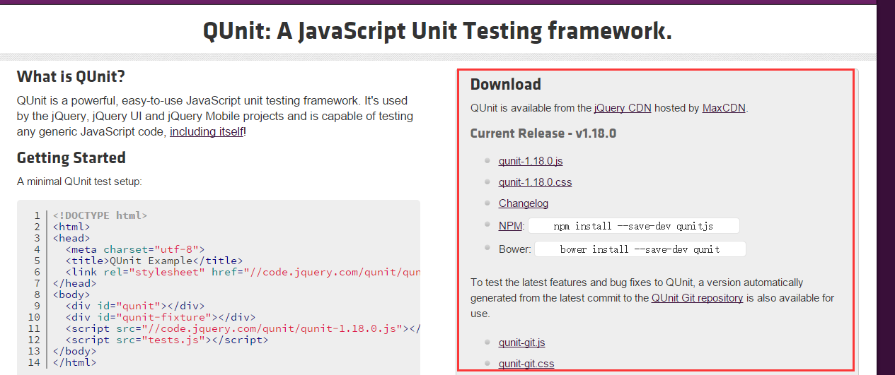

jsCoverage: http://siliconforks.com/jscoverage/download.html

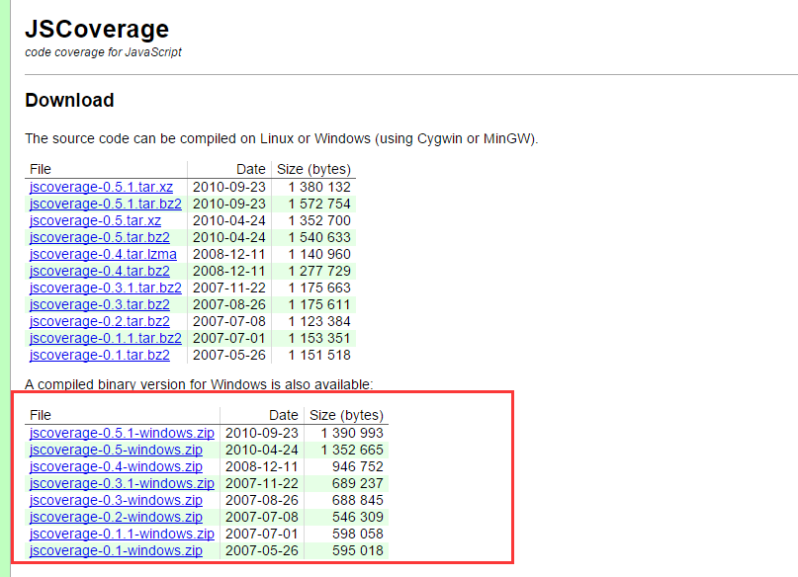

二、Qunit使用方法
第一步：新建工程jsUnit，目录内容，如下图所示，
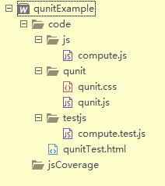

目录说明：
"code":
code -> js ：存放工程待测试的js文件。需要自己写。
code -> qunit： 存放单元测试需要的qunit.css和qunit.js。从网上直接下载；
code - >testJs：存放单元测试代码。自己写。
qunitTest.html：执行testJs中的单元测试代码。使用模板。
"jsCoverage"：空文件夹，后面用来存放生成的jscoverage.html等文件。

第二步： 在compute.js文件里面写入以下代码;
function add(a,b){
if(a + b > 0)
return true;
else
return false;
}

function reduc(a,b){
if(a - b > 0)
return true;
else
return false;
}

第三步：在compute.test.js里面写入测试代码，如下
test("add()测试",function(){
equal(add(1,2),true,"add(1,2)");
});

test("reduc()测试",function(){
equal(reduc(1,2),false,"reduc(1,2)");
equal(reduc(2,1),true,"reduc(1,2)");
});

第四步：在qunitTest.html写入如下代码
<!DOCTYPE html>
<html>
<head>
<meta charset="utf-8">
<title>单元测试</title>
<link rel="stylesheet" href="qunit/qunit.css" />
<script type="text/javascript" src="qunit/qunit.js" ></script>
<script type="text/javascript" src="js/compute.js" ></script>
<script type="text/javascript" src="testjs/compute.test.js" ></script>
</head>
<body>
<div id="qunit"></div>
<div id="qunit-fixture">test markup</div>
</body>
</html>

第五步：访问qunitTest.html地址， 如： http://192.168.1.115:8020/qunitExample/code/qunitTest.html。 至此，单元测试已经演示完成。
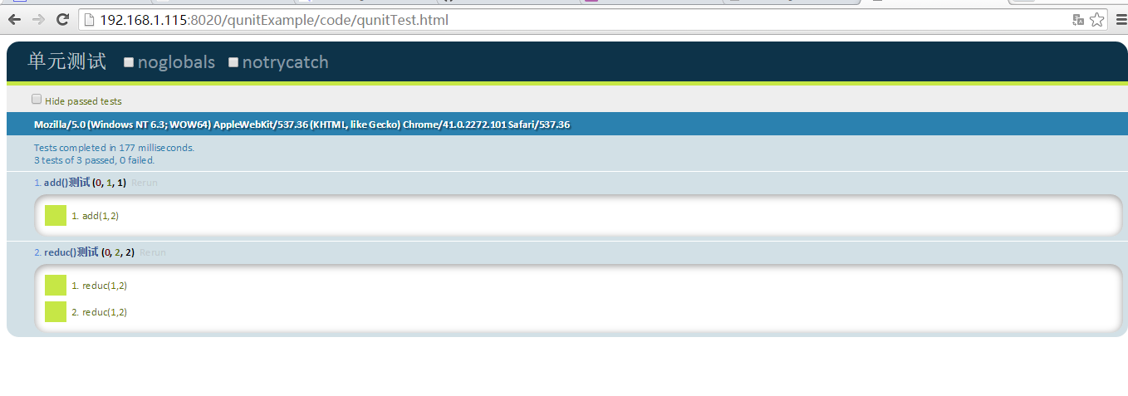

三、jsCoverage使用方法
第一步：打开已下载的 jsCoverage,如图，
【说明】原文件中还有"doc"文件夹，此处已删除。
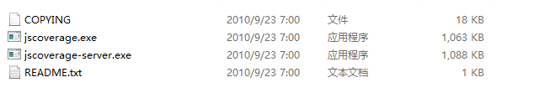

第二步：将 jscoverage.exe 拷贝到 C:\Windows\System32（此处很重要）

第三步：打开命令行，输入
jscoverage SOURCE-DIRECTORY DESTINATION-DIRECTORY
其中
SOURCE-DIRECTORY：表示包含Javascrīpt脚本的Web文件（qunitTest.html）所在的目录，
如： E:\HBulider_InstallPath\qunitExample\code
DESTINATION-DIRECTORY：表示测试目录，JSCoverage会把包含Javascrīpt脚本的Web文件所在的目录的所有文件拷贝到测试目录中
如：E:\HBulider_InstallPath\qunitExample\jsCoverage

示例命令输入：jscoverage E:\HBulider_InstallPath\qunitExample\code E:\HBulider_InstallPath\qunitExample\jsCoverage
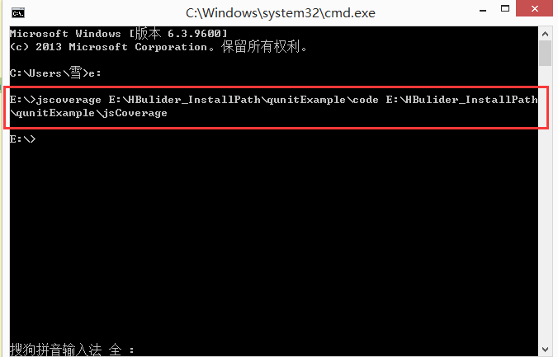

该命令执行后，jsCoverage 目录下出现 下图所示文件，
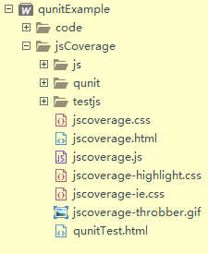

第四步：用浏览器打开jscoverage.html，

输入地址：file:///E:/HBulider_InstallPath/qunitExample/jsCoverage/jscoverage.html，出现以下问题
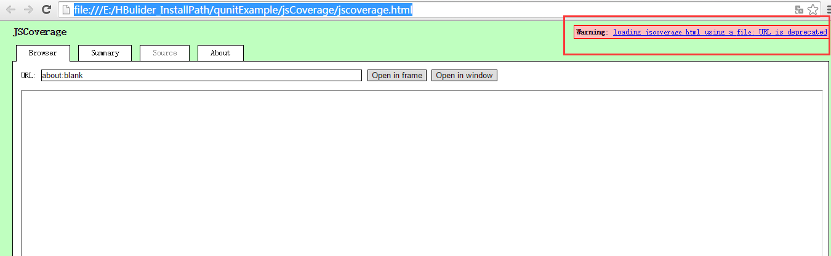

输入地址：http://192.168.1.115:8020/qunitExample/jsCoverage/jscoverage.html， 显示正常
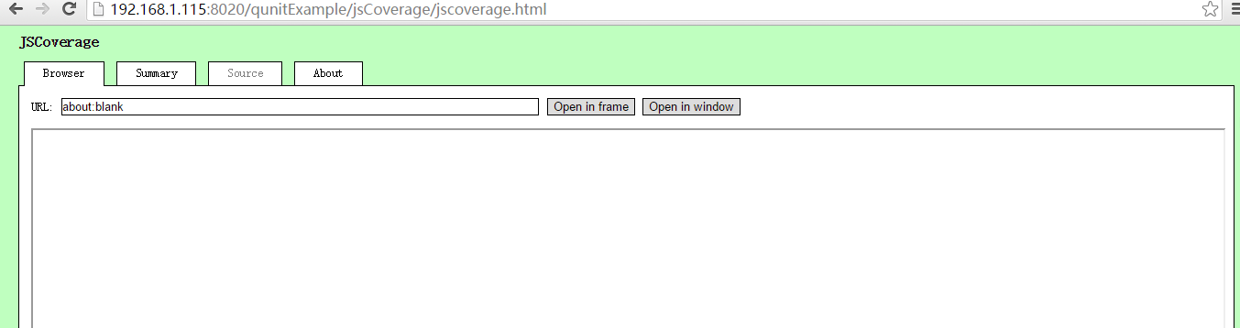

由此可知，应该使用第二种方式访问页面。

第五步（最后一步）：
在URL中输入 qunitTest.html地址。（访问方式同 jscoverage.html ）
